 | BỘ GIÁO DỤC VÀ ĐÀO TẠO  TRƯỜNG ĐẠI HỌC CÔNG NGHỆ TP. HCM

BÁO CÁO ĐỒ ÁN CƠ SỞ
XÂY DỰNG ỨNG DỤNG MUA BÁN, TRAO ĐỔI
VÀ ĐẤU GIÁ TRUYỆN TRANH COMZONE

Giảng viên hướng dẫn: | Đặng Thị Thạch Thảo
Sinh viên thực hiện: | Lý Minh Triều
Mã số sinh viên: | 2410060353
Lớp: | 24TXTHH1

TP Hồ Chí Minh, 2026

LỜI CAM ĐOAN
Tôi cam đoan nội dung báo cáo này được xây dựng trên cơ sở mã nguồn và kết quả triển khai thực tế của đồ án ComZone. Các phần tham khảo được ghi rõ trong danh mục tài liệu tham khảo. Những số liệu về cấu trúc mã nguồn, dữ liệu seed và kiểm thử được đối chiếu trực tiếp tại thời điểm lập báo cáo.
Sinh viên chịu trách nhiệm về tính trung thực của nội dung, kết quả và các sản phẩm phần mềm được trình bày trong báo cáo.
Sinh viên thực hiện
(Ký và ghi rõ họ tên)

LỜI CẢM ƠN
Em xin chân thành cảm ơn giảng viên hướng dẫn đã định hướng, góp ý và hỗ trợ trong quá trình phân tích, xây dựng và hoàn thiện đồ án. Những nhận xét về nghiệp vụ, kiến trúc và cách trình bày đã giúp sản phẩm có cấu trúc rõ ràng và bám sát mục tiêu học phần.
Em cũng cảm ơn quý thầy cô trong khoa đã cung cấp nền tảng kiến thức về lập trình ứng dụng, cơ sở dữ liệu, phân tích thiết kế hệ thống và an toàn thông tin. Cuối cùng, em cảm ơn gia đình, bạn bè đã động viên và hỗ trợ trong quá trình thực hiện.

TÓM TẮT
Đồ án xây dựng ComZone, một ứng dụng đa nền tảng hỗ trợ mua bán, trao đổi và đấu giá truyện tranh. Ứng dụng được phát triển bằng Flutter, sử dụng Firebase Authentication để xác thực, Cloud Firestore để lưu trữ dữ liệu nghiệp vụ theo thời gian thực, Cloud Functions cho các thao tác đặc quyền và giao dịch tài chính, cùng Firebase Security Rules để kiểm soát truy cập theo vai trò.
Hệ thống phục vụ bốn nhóm tác nhân chính gồm khách hàng, người bán, moderator và quản trị viên. Các chức năng nổi bật bao gồm đăng ký/đăng nhập, khôi phục mật khẩu bằng email hoặc OTP điện thoại, duyệt danh mục, giỏ hàng, đặt mua, quản lý đơn, đăng ký người bán, quản lý kho, đấu giá có đặt cọc, trao đổi truyện, chat thời gian thực, thông báo, ví và quản trị dữ liệu.
Giải pháp tập trung vào tính nhất quán dữ liệu và an toàn: đơn hàng được tạo đồng thời với thao tác trừ tồn kho trong transaction; dữ liệu đấu giá và ví được cập nhật phía Cloud Functions; mật khẩu không lưu tại Firestore; phân quyền được kiểm tra tại cả giao diện, dịch vụ và Security Rules. Kết quả kiểm thử tại thời điểm hoàn thiện báo cáo ghi nhận 35 kiểm thử Flutter và 2 kiểm thử Node.js đều đạt.

DANH MỤC TỪ VIẾT TẮT
Từ viết tắt | Nghĩa
API | Application Programming Interface – giao diện lập trình ứng dụng
CRUD | Create, Read, Update, Delete – tạo, đọc, cập nhật, xóa
Firebase Auth | Dịch vụ Firebase Authentication
Firestore | Cloud Firestore – cơ sở dữ liệu NoSQL dạng tài liệu
OTP | One-Time Password – mật khẩu dùng một lần
RBAC | Role-Based Access Control – kiểm soát truy cập theo vai trò
SDK | Software Development Kit – bộ công cụ phát triển phần mềm
UI/UX | Giao diện người dùng / trải nghiệm người dùng
UID | Định danh duy nhất của người dùng trong Firebase Auth

MỤC LỤC
LỜI CAM ĐOAN 2
LỜI CẢM ƠN 3
TÓM TẮT ĐỒ ÁN 4
DANH MỤC TỪ VIẾT TẮT 5
MỤC LỤC 6
CHƯƠNG 1. TỔNG QUAN ĐỀ TÀI 9
1.1. Lý do chọn đề tài 9
1.2. Mục tiêu của đồ án 9
1.2.1. Mục tiêu tổng quát 9
1.2.2. Mục tiêu cụ thể 9
1.3. Đối tượng và phạm vi 10
1.3.1. Đối tượng nghiên cứu 10
1.3.2. Phạm vi thực hiện 10
1.4. Phương pháp thực hiện 10
1.5. Kết quả đạt được 10
CHƯƠNG 2. CƠ SỞ LÝ THUYẾT VÀ CÔNG NGHỆ 11
2.1. Flutter và ngôn ngữ Dart 11
2.2. Firebase Authentication 11
2.3. Cloud Firestore 11
2.4. Cloud Functions và Scheduler 11
2.5. Firebase Security Rules và RBAC 12
2.6. Công nghệ sử dụng 12
CHƯƠNG 3. PHÂN TÍCH YÊU CẦU HỆ THỐNG 13
3.1. Các tác nhân 13
3.2. Yêu cầu chức năng 13
3.3. Yêu cầu phi chức năng 14
3.4. Quy tắc nghiệp vụ chính 15
3.5. Các luồng nghiệp vụ tiêu biểu 16
3.5.1. Luồng đặt mua truyện 16
3.5.2. Luồng đấu giá 16
CHƯƠNG 4. THIẾT KẾ HỆ THỐNG 17
4.1. Kiến trúc tổng thể 17
4.2. Tổ chức mã nguồn 17
4.3. Thiết kế dữ liệu Firestore 18
4.4. Thiết kế phân quyền 19
4.5. Thiết kế giao diện và trải nghiệm 20
CHƯƠNG 5. CÀI ĐẶT VÀ TRIỂN KHAI 21
5.1. Khởi tạo ứng dụng 21
5.2. Xác thực và khôi phục mật khẩu 21
5.3. Catalog, giỏ hàng và đơn hàng 21
5.4. Seller Hub 22
5.5. Đấu giá 22
5.6. Trao đổi, chat, thông báo và ví 23
5.7. Nhập dữ liệu ComZone 23
5.8. Cấu hình triển khai 23
5.9. Hình ảnh minh họa các chức năng 24
5.9.1. Đăng nhập hệ thống 24
5.9.2. Đăng ký tài khoản 25
5.9.3. Trang chủ và danh mục truyện 26
5.9.4. Xem chi tiết truyện 27
5.9.5. Danh sách phiên đấu giá 28
5.9.6. Trao đổi truyện trong cộng đồng 29
5.9.7. Seller Hub 30
5.9.8. Tổng quan quản trị 31
5.9.9. Quản lý đơn hàng 32
5.9.10. Theo dõi đơn hàng cá nhân 33
5.9.11. Đối soát ví 34
5.9.12. Thông báo 35
5.9.13. Hồ sơ cá nhân 36
CHƯƠNG 6. KIỂM THỬ VÀ ĐÁNH GIÁ 37
6.1. Chiến lược kiểm thử 37
6.2. Kết quả kiểm thử tự động 37
6.3. Các ca kiểm thử tiêu biểu 37
6.4. Đánh giá kết quả 38
6.4.1. Ưu điểm 38
6.4.2. Hạn chế 38
6.5. Rủi ro và biện pháp 39
KẾT LUẬN VÀ HƯỚNG PHÁT TRIỂN 40
1. Kết luận 40
2. Hướng phát triển 40
TÀI LIỆU THAM KHẢO 41
PHỤ LỤC A. HƯỚNG DẪN CÀI ĐẶT VÀ CHẠY 42
A.1. Yêu cầu môi trường 42
A.2. Các lệnh chính 42
A.3. Tài khoản Admin ban đầu 42
PHỤ LỤC B. ÁNH XẠ USE CASE VÀ MÃ NGUỒN 43
PHỤ LỤC C. CHECKLIST HOÀN THIỆN TRƯỚC KHI NỘP 44

CHƯƠNG 1. TỔNG QUAN ĐỀ TÀI

1.1. Giới thiệu về đề tài
Thị trường truyện tranh cũ và các ấn phẩm sưu tầm có đặc điểm phân tán: người mua khó tìm đúng phiên bản, tình trạng và mức giá; người bán thiếu công cụ quản lý kho và đơn hàng; các giao dịch trao đổi hoặc đấu giá thường diễn ra qua nhiều kênh riêng lẻ. Việc xây dựng một nền tảng chuyên biệt giúp chuẩn hóa dữ liệu truyện, tập trung hoạt động mua bán và tạo ra quy trình giao dịch minh bạch hơn.
Flutter phù hợp với mục tiêu phát triển đa nền tảng từ một mã nguồn. Firebase cung cấp nhóm dịch vụ xác thực, cơ sở dữ liệu thời gian thực, hàm phía máy chủ và cơ chế phân quyền, giúp đồ án tập trung vào nghiệp vụ mà vẫn bảo đảm được luồng dữ liệu chính. Vì vậy, đề tài lựa chọn xây dựng ComZone bằng Flutter và Firebase.

1.2. Mục tiêu của đồ án

1.2.1. Mục tiêu tổng quát
Xây dựng ứng dụng mua bán, trao đổi và đấu giá truyện tranh có thể chạy trên nhiều nền tảng, hỗ trợ đầy đủ luồng của khách hàng, người bán và bộ phận quản trị; dữ liệu được đồng bộ theo thời gian thực, các thao tác nhạy cảm được kiểm soát bằng phân quyền và transaction.

1.2.2. Mục tiêu cụ thể
- Xây dựng quy trình đăng ký, đăng nhập và khôi phục mật khẩu bằng email hoặc OTP điện thoại.
- Tổ chức danh mục truyện theo thể loại, tình trạng, phiên bản và hàng hóa kèm theo; hỗ trợ tìm kiếm, lọc, sắp xếp và lưu truyện yêu thích.
- Triển khai giỏ hàng, thanh toán, tạo đơn, theo dõi trạng thái và quản lý đơn theo vai trò người mua/người bán.
- Triển khai quy trình đăng ký người bán, duyệt hồ sơ, quản lý kho, doanh thu và yêu cầu bán truyện.
- Triển khai đấu giá có yêu cầu, kiểm duyệt, đặt cọc, ra giá, mua ngay, xác định người thắng, thanh toán và xử lý quá hạn.
- Hỗ trợ trao đổi truyện, chat thời gian thực, thông báo, ví và lịch sử giao dịch.
- Xây dựng Admin Hub để quản lý người dùng, danh mục, đơn hàng, yêu cầu, đấu giá, ví và dữ liệu seed.
- Thiết lập kiểm soát truy cập theo vai trò và kiểm thử các quy tắc nghiệp vụ cốt lõi.

1.3. Đối tượng và phạm vi

1.3.1. Đối tượng nghiên cứu
Đối tượng nghiên cứu là quy trình vận hành của một sàn truyện tranh chuyên biệt, bao gồm quản lý tài khoản, catalog, đặt mua, bán hàng, đấu giá, trao đổi, ví, chat và quản trị. Về kỹ thuật, đồ án nghiên cứu cách tổ chức ứng dụng Flutter kết nối Firebase, xử lý dữ liệu realtime, transaction và Security Rules.

1.3.2. Phạm vi thực hiện
- Ứng dụng phía người dùng được xây dựng bằng Flutter và có cấu hình Web, Android, iOS, macOS.
- Dữ liệu nghiệp vụ được lưu trong Cloud Firestore; Firebase Realtime Database có trong dependency nhưng luồng chat hiện tại sử dụng subcollection Firestore.
- Cloud Functions xử lý đặt lại mật khẩu do Admin và toàn bộ nghiệp vụ đấu giá nhạy cảm.
- Thanh toán ví hiện được mô hình hóa bằng số dư, yêu cầu nạp/rút và transaction; chưa tích hợp cổng thanh toán thương mại thực tế.

1.4. Phương pháp thực hiện
- Khảo sát mã nguồn ComZone gốc và xác định các tác nhân, module, quy tắc nghiệp vụ cần chuyển đổi.
- Phân tích use case, trạng thái dữ liệu và ranh giới quyền của từng vai trò.
- Thiết kế mô hình collection Firestore và ánh xạ từ mô hình MySQL/NestJS.
- Phát triển giao diện Flutter theo module; tạo lớp dịch vụ dùng chung cho Auth, Firestore và Functions.
- Thiết lập Security Rules, transaction và Cloud Functions cho các thao tác yêu cầu độ tin cậy cao.
- Nhập dữ liệu seed, kiểm thử logic/widget, rà soát lỗi và hoàn thiện báo cáo.

1.5. Kết quả đạt được
Sản phẩm hiện có 65 tệp Dart thuộc thư mục mã nguồn, kiểm thử và công cụ với khoảng 15.957 dòng; nhóm Cloud Functions và kiểm thử Node.js có khoảng 743 dòng; tệp Firestore Rules có 417 dòng. Seed hiện tại chứa 192 tài liệu công khai thuộc 13 collection, trong đó có 116 truyện và 20 phiên đấu giá. Các con số này phản ánh trạng thái mã nguồn tại thời điểm lập báo cáo và có thể thay đổi khi dự án tiếp tục phát triển.

CHƯƠNG 2. CƠ SỞ LÝ THUYẾT VÀ CÔNG NGHỆ

2.1. Flutter và ngôn ngữ Dart
Flutter là bộ công cụ xây dựng giao diện đa nền tảng dựa trên mô hình widget. Giao diện được mô tả bằng cây widget, trạng thái thay đổi làm framework dựng lại phần cần thiết. Trong ComZone, MaterialApp quản lý theme và điều hướng; các màn hình được chia theo features như catalog, auctions, exchange, orders, wallet, chat và notifications.
Dart cung cấp kiểu dữ liệu, async/await, Future và Stream. Future được dùng cho thao tác một lần như đăng nhập, tạo đơn hoặc gọi Cloud Function; Stream được dùng để lắng nghe snapshot của Firestore nhằm cập nhật danh sách truyện, đơn hàng, đấu giá, tin nhắn và thông báo theo thời gian thực.

2.2. Firebase Authentication
Firebase Authentication quản lý thông tin xác thực. ComZone hỗ trợ email/mật khẩu, Google Sign-In và khôi phục tài khoản bằng email hoặc OTP điện thoại. Mật khẩu không được ghi vào collection users. Hồ sơ Firestore chỉ lưu thông tin nghiệp vụ như họ tên, email, số điện thoại, vai trò và thời điểm cập nhật.
Quy tắc mật khẩu: Tối thiểu 8 ký tự, có chữ hoa, chữ thường, chữ số và ký tự đặc biệt. Quy tắc được kiểm tra ở ứng dụng và ở Cloud Function đặt lại mật khẩu.

2.3. Cloud Firestore
Cloud Firestore là cơ sở dữ liệu NoSQL dạng tài liệu. Dữ liệu được tổ chức theo collection/document, phù hợp với mô hình truy vấn theo tài khoản và theo trạng thái của ComZone. Firestore hỗ trợ realtime listener, batch và transaction. Transaction đặc biệt quan trọng đối với tạo đơn, duyệt yêu cầu bán, đặt giá và cập nhật ví vì giúp đọc–kiểm tra–ghi trong một thao tác nguyên tử.

2.4. Cloud Functions và Scheduler
Cloud Functions cung cấp môi trường tin cậy dùng Firebase Admin SDK. Ứng dụng hiện triển khai callable function setUserPassword và nhóm hàm đấu giá: createAuctionRequest, reviewAuctionRequest, placeAuctionDeposit, placeAuctionBid, buyNowAuction, payAuction, cancelAuction, syncAuction. Hàm processAuctions chạy theo lịch để chuyển trạng thái phiên, xác định kết quả và xử lý quá hạn.

2.5. Firebase Security Rules và RBAC
Security Rules là lớp bảo vệ dữ liệu độc lập với giao diện. Hệ thống chuẩn hóa bốn vai trò customer, seller, moderator và admin. Các hàm isAdmin, isModerator, isStaff, isSeller và hasApprovedSellerProfile được tái sử dụng trong rules. Dữ liệu tài chính và kết quả đấu giá không cho client ghi trực tiếp; Admin SDK trong Cloud Functions thực hiện các cập nhật đó.

2.6. Công nghệ sử dụng
Bảng 2. Công nghệ chính của hệ thống
Thành phần | Công nghệ | Vai trò trong đồ án
Client | Flutter / Dart | Xây dựng giao diện responsive và luồng nghiệp vụ đa nền tảng
Xác thực | Firebase Authentication | Email/Password, Google Sign-In, Phone OTP
Cơ sở dữ liệu | Cloud Firestore | Lưu dữ liệu nghiệp vụ, transaction và realtime snapshot
Backend tin cậy | Firebase Cloud Functions v2 / Node.js | Đấu giá, scheduler, thao tác mật khẩu đặc quyền
Phân quyền | Firestore Security Rules | RBAC, kiểm tra chủ sở hữu, hạn chế trường cập nhật
Kiểm thử | flutter_test / node:test | Unit test và widget test
Công cụ triển khai | Firebase CLI / Flutter CLI | Triển khai rules, indexes, functions và build ứng dụng

CHƯƠNG 3. PHÂN TÍCH YÊU CẦU HỆ THỐNG

3.1. Các tác nhân
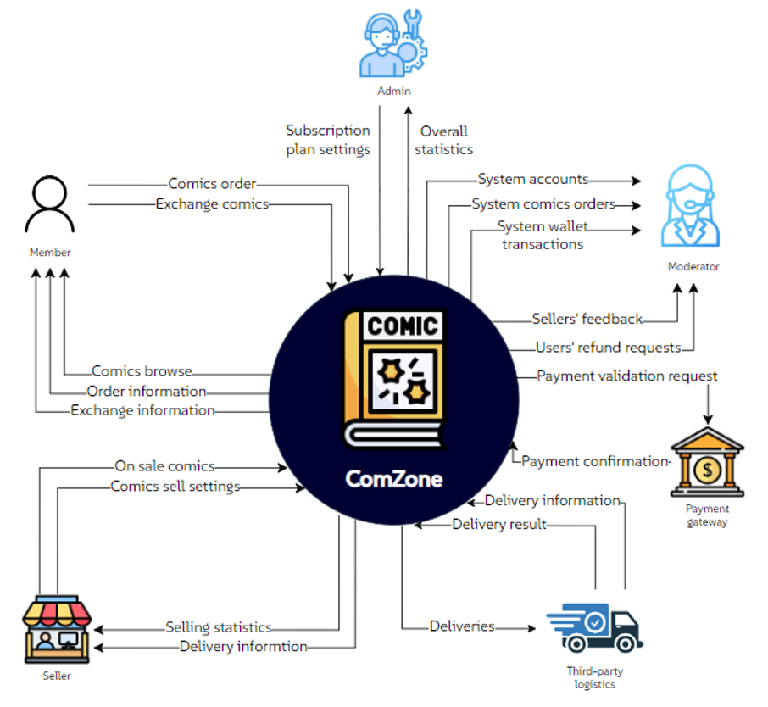
Hình 1. Bản đồ tác nhân của hệ thống ComZone
Bảng 3. Mô tả tác nhân
Tác nhân | Vai trò và nhu cầu chính
Khách hàng | Tạo tài khoản, duyệt truyện, mua hàng, tham gia đấu giá, trao đổi, chat, quản lý ví và hồ sơ.
Người bán | Quản lý danh sách truyện, tồn kho, giá, đơn hàng, doanh thu và tạo yêu cầu đấu giá.
Moderator | Kiểm duyệt nội dung và nghiệp vụ được phân công, đặc biệt yêu cầu đấu giá và phản hồi người bán.
Admin | Quản trị người dùng, vai trò, danh mục, đơn hàng, yêu cầu bán, ví, đấu giá, cấu hình và seed dữ liệu.

3.2. Yêu cầu chức năng
Bảng 4. Danh sách yêu cầu chức năng
Mã | Nhóm | Yêu cầu
FR-01 | Tài khoản | Đăng ký bằng họ tên, email, số điện thoại và mật khẩu mạnh.
FR-02 | Tài khoản | Đăng nhập bằng email/mật khẩu hoặc Google; theo dõi trạng thái đăng nhập.
FR-03 | Tài khoản | Khôi phục mật khẩu bằng email hoặc OTP số điện thoại, có đếm ngược 120 giây.
FR-04 | Catalog | Hiển thị danh mục, chi tiết, ảnh bìa, thể loại, tình trạng, giá và tồn kho.
FR-05 | Catalog | Lọc, sắp xếp, tìm kiếm và lưu truyện yêu thích.
FR-06 | Mua hàng | Thêm nhiều sản phẩm vào giỏ và tạo đơn theo luồng checkout.
FR-07 | Đơn hàng | Theo dõi trạng thái và lịch sử; seller/admin cập nhật trạng thái hợp lệ.
FR-08 | Seller | Đăng ký Seller; Admin duyệt hoặc từ chối kèm lý do.
FR-09 | Seller | Tạo yêu cầu bán, quản lý kho, giá, trạng thái, đơn và doanh thu.
FR-10 | Đấu giá | Tạo và duyệt yêu cầu đấu giá; quản lý lịch bắt đầu/kết thúc.
FR-11 | Đấu giá | Đặt cọc, ra giá, mua ngay, xác định người thắng và thanh toán bằng ví.
FR-12 | Trao đổi | Tạo bài trao đổi, gửi yêu cầu, chấp nhận hoặc từ chối.
FR-13 | Tương tác | Chat realtime, thông báo, theo dõi seller và gửi phản hồi.
FR-14 | Ví | Xem số dư, lịch sử, tạo yêu cầu nạp/rút; staff kiểm duyệt.
FR-15 | Quản trị | Dashboard và quản lý người dùng, danh mục, đơn, đấu giá, feedback và dữ liệu seed.

3.3. Yêu cầu phi chức năng
Bảng 5. Yêu cầu phi chức năng
Mã | Thuộc tính | Yêu cầu
NFR-01 | Bảo mật | Không lưu mật khẩu ở Firestore; xác thực Firebase; kiểm soát trường ghi và vai trò bằng Security Rules.
NFR-02 | Toàn vẹn | Các thao tác tồn kho, ví, đấu giá và duyệt yêu cầu sử dụng transaction hoặc backend tin cậy.
NFR-03 | Hiệu năng | Danh sách dùng stream và truy vấn theo collection; hạn chế dữ liệu không cần thiết trên từng màn hình.
NFR-04 | Khả dụng | Giao diện responsive, có trạng thái tải, rỗng và thông báo lỗi thân thiện.
NFR-05 | Bảo trì | Mã nguồn tách theo feature và service; quy tắc nghiệp vụ quan trọng có kiểm thử.
NFR-06 | Khả chuyển | Một mã nguồn Flutter hướng đến Web, Android, iOS và macOS.
NFR-07 | Riêng tư | Seed công khai loại mật khẩu, token, OTP, email, điện thoại, địa chỉ, tài khoản ngân hàng và lịch sử tài chính.

3.4. Quy tắc nghiệp vụ chính
- Mật khẩu phải có tối thiểu 8 ký tự và đủ bốn nhóm ký tự; mật khẩu xác nhận phải trùng khớp.
- Tài khoản mới có vai trò customer; chỉ Admin được thay đổi vai trò. Seller chỉ hợp lệ sau khi hồ sơ được duyệt.
- Đơn mới có trạng thái Chờ xác nhận; chuỗi trạng thái hợp lệ gồm Chờ xác nhận, Đang xử lý, Đang giao, Đã giao, Đã hủy.
- Người mua chỉ đặt được truyện đang active và còn hàng; transaction tạo đơn và trừ tồn kho cùng lúc.
- Seller chỉ cập nhật giá, tồn kho và trạng thái của truyện thuộc mình; doanh thu giao diện chỉ tính đơn Đã giao và áp dụng phí sàn 15%.
- Seller không được tham gia đấu giá truyện của mình; người mua phải có khoản cọc holding trước khi ra giá.
- Giá mới ít nhất bằng giá hiện tại cộng bước giá và phải nhỏ hơn giá mua ngay; mua ngay kết thúc quá trình ra giá.
- Dữ liệu ví, tiền cọc, người thắng và kết quả đấu giá chỉ được cập nhật từ Cloud Functions/Admin SDK.

3.5. Các luồng nghiệp vụ tiêu biểu

3.5.1. Luồng đặt mua truyện
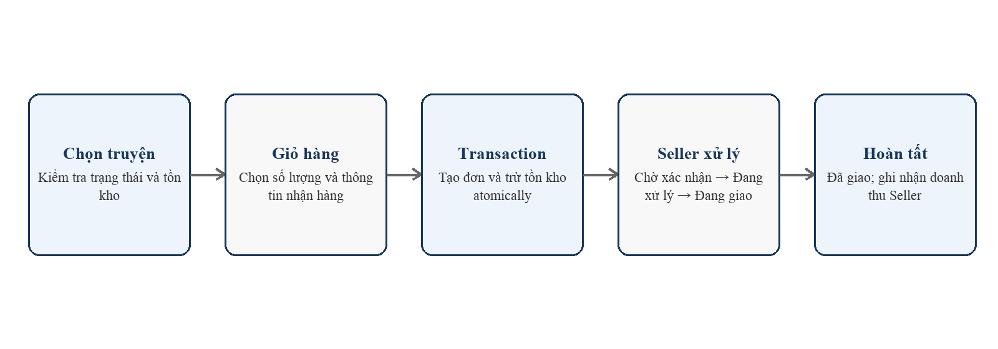
Hình 2. Luồng xử lý đơn mua truyện
Khi người dùng xác nhận checkout, ứng dụng đọc truyện, kiểm tra giá và tồn kho, sau đó chạy transaction. Transaction tạo document orders và giảm stock của comics, đồng thời lưu lastOrderId để Security Rules đối chiếu. Seller hoặc staff chỉ được đổi trường status và updatedAt theo danh sách trạng thái hợp lệ.

3.5.2. Luồng đấu giá
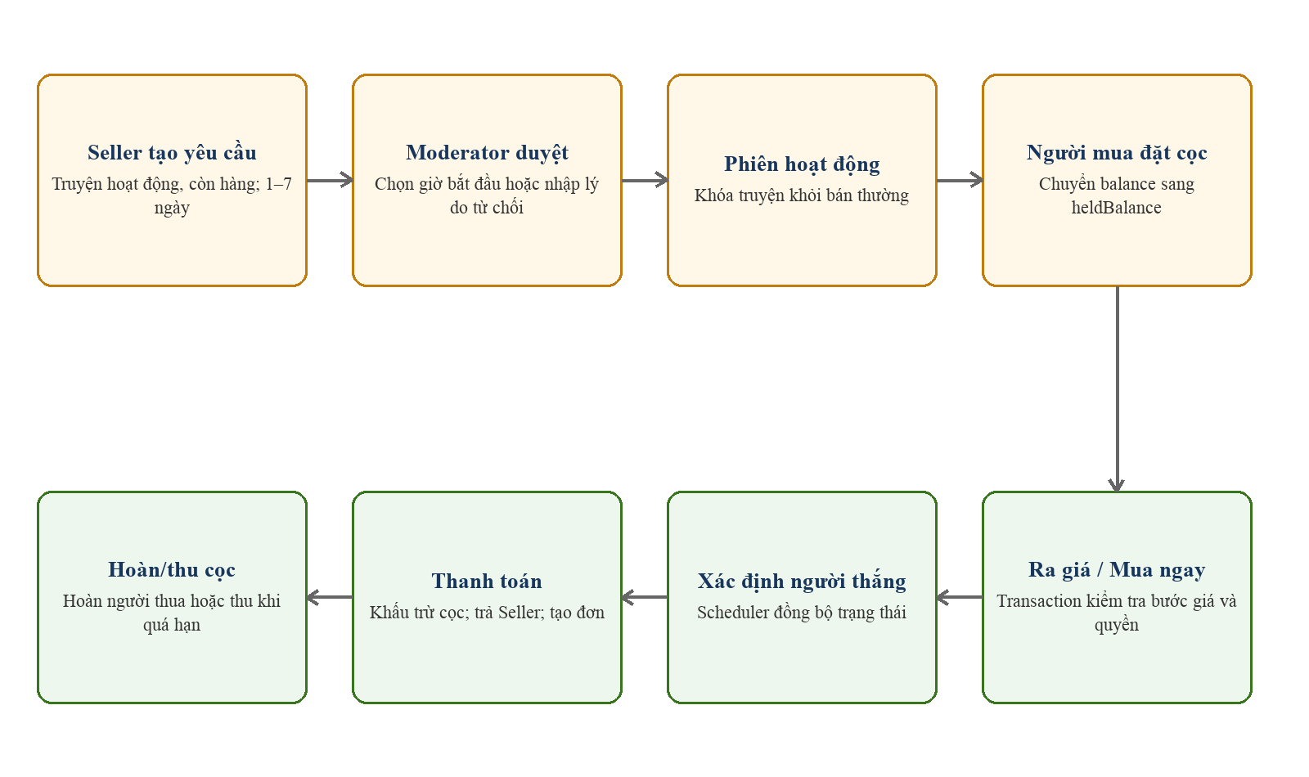
Hình 3. Luồng nghiệp vụ đấu giá có đặt cọc
Đấu giá được tách thành yêu cầu và phiên để bảo đảm bước kiểm duyệt. Cloud Functions đọc cấu hình Admin để tính bước giá, tiền cọc và giới hạn mua ngay. Scheduler chạy định kỳ để kích hoạt/kết thúc phiên và xử lý hạn thanh toán. Các cập nhật tài chính đều nằm trong transaction backend.

CHƯƠNG 4. THIẾT KẾ HỆ THỐNG

4.1. Kiến trúc tổng thể
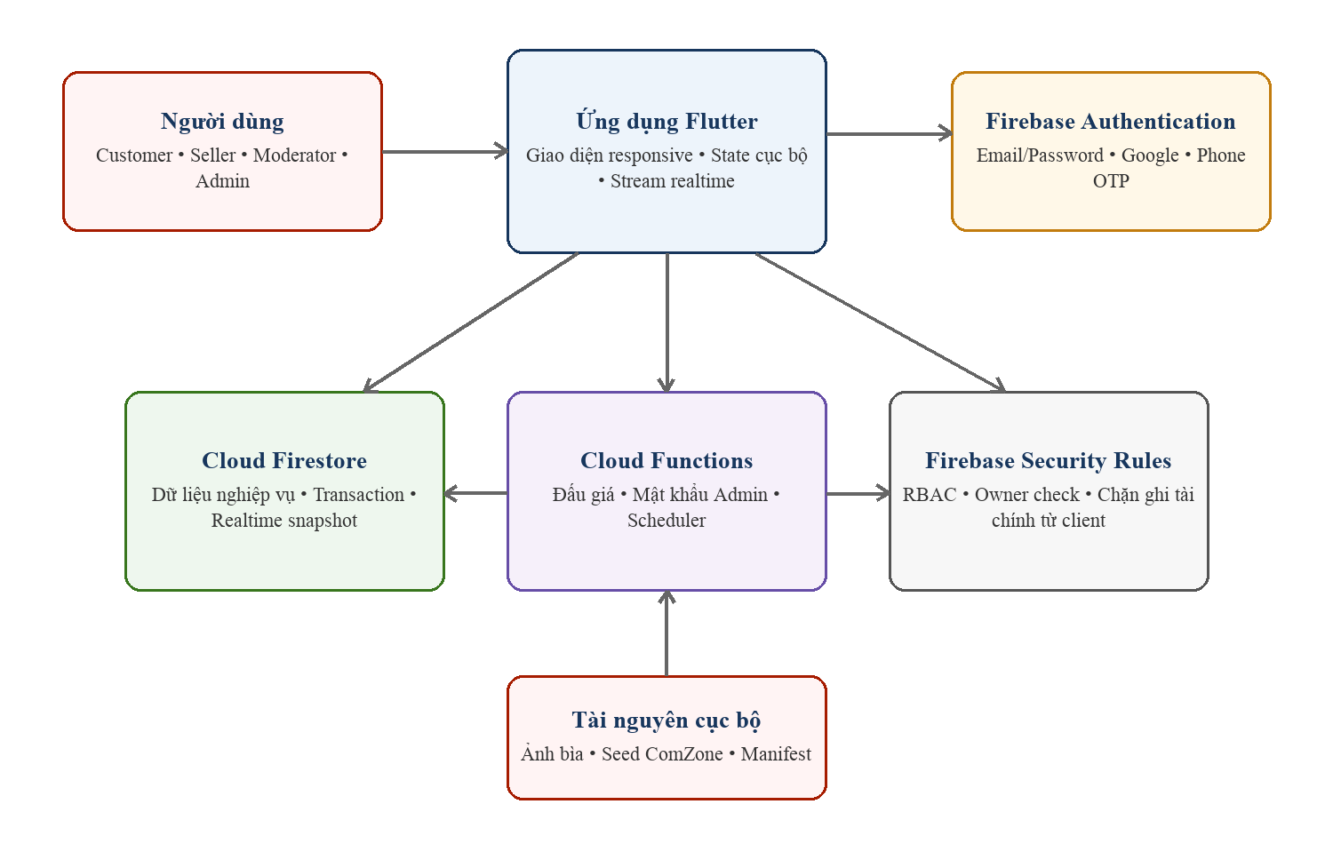
Hình 4. Kiến trúc tổng thể của ComZone
Kiến trúc gồm ba ranh giới chính. Lớp trình bày Flutter chứa widget, điều hướng và trạng thái giao diện. Lớp dịch vụ tại lib/service bao bọc Firebase Authentication, Firestore và Cloud Functions. Lớp backend gồm các dịch vụ Firebase, nơi dữ liệu được bảo vệ bằng Security Rules và các nghiệp vụ đặc quyền được thực hiện bằng Admin SDK.

4.2. Tổ chức mã nguồn
Bảng 6. Tổ chức các module mã nguồn
Đường dẫn | Trách nhiệm
lib/app.dart | Khởi tạo MaterialApp, AuthScreen, MainScreen, header và giỏ hàng.
lib/core/models.dart | Mô hình ComicItem và AuctionItem dùng tại client.
lib/service/ | AuthService, DatabaseService, AuctionService và AdminAuthService.
lib/features/catalog/ | Danh mục, bộ lọc, chi tiết và truyện đã lưu.
lib/features/auctions/ | Danh sách, chi tiết, lịch sử và quy tắc trạng thái đấu giá.
lib/features/exchange/ | Bài trao đổi, chi tiết và yêu cầu trao đổi.
lib/features/orders/ | Danh sách và chi tiết đơn hàng của người mua.
lib/features/wallet/ | Ví, yêu cầu nạp/rút và lịch sử giao dịch.
lib/features/chat/ | Danh sách phòng và tin nhắn realtime.
lib/seller/ | Seller Hub: dashboard, kho, đơn, doanh thu và đấu giá.
lib/admin/ | Admin Hub, quy tắc phân loại đơn và hộp thoại đặt mật khẩu.
functions/ | Cloud Functions cho mật khẩu Admin và nghiệp vụ đấu giá.
firestore.rules | Chính sách truy cập cho toàn bộ collection.

4.3. Thiết kế dữ liệu Firestore
Mô hình dữ liệu được chuyển từ hệ thống NestJS/MySQL sang các collection Firestore. Quan hệ được thể hiện bằng UID hoặc document ID lưu trực tiếp trong document. Với dữ liệu cần giữ nguyên tại thời điểm giao dịch, đơn hàng lưu snapshot tên, ảnh và giá truyện thay vì chỉ phụ thuộc document comics có thể thay đổi sau đó.
Bảng 7. Các collection chính
Collection | Nội dung | Liên kết chính
users | Hồ sơ, email, điện thoại, role | UID Firebase Auth
seller_registration_requests | Hồ sơ đăng ký Seller và trạng thái duyệt | userId
seller_profiles | Thông tin công khai và trạng thái Seller | UID Seller
comics | Thông tin truyện, sellerUid, giá, stock, status | sellerUid, sourceRequestId
orders | Snapshot đơn mua, buyer, seller, trạng thái | userId, sellerUid, comicId
sell_requests | Yêu cầu đăng bán và kết quả duyệt | userId
auction_requests | Yêu cầu đấu giá pending/approved/rejected | sellerUid, comicId
auctions | Phiên, giá, thời gian, người thắng, thanh toán | requestId, comicId, sellerUid
auction_bids | Lịch sử ra giá | auctionId, userId
auction_deposits | Tiền cọc holding/refunded/used/seized | auctionId, userId
exchange_posts | Bài trao đổi công khai | userId
exchange_requests | Yêu cầu giữa hai participant | postId, participants
wallets | balance và heldBalance | UID người dùng
wallet_requests | Yêu cầu nạp/rút | userId
wallet_transactions | Lịch sử biến động ví | userId, refId
chats/{chatId}/messages | Phòng chat và tin nhắn | participants, senderId
notifications | Thông báo và trạng thái đã đọc | userId
comic_* | Danh mục thể loại/tình trạng/phiên bản/merchandise | ID danh mục

4.4. Thiết kế phân quyền
Bảng 8. Ma trận quyền rút gọn
Tài nguyên | Customer | Seller | Moderator | Admin
Hồ sơ users | Đọc/sửa hồ sơ mình | Đọc/sửa hồ sơ mình | Đọc người dùng | Quản lý vai trò/người dùng
Comics | Đọc; giảm stock khi tạo đơn hợp lệ | Sửa giá/stock/status truyện mình | Tạo/sửa khi kiểm duyệt | Toàn quyền
Orders | Tạo và đọc đơn mình | Đọc/sửa trạng thái đơn thuộc mình | Đọc/sửa | Toàn quyền
Auctions/bids/deposits | Đọc; ghi qua Function | Đọc; tạo/dừng qua Function | Duyệt qua Function | Cấu hình và quản trị
Wallets | Đọc ví mình; yêu cầu nạp/rút | Tương tự Customer | Kiểm duyệt | Toàn quyền
Danh mục cấu hình | Đọc | Đọc | Đọc | Tạo/sửa/xóa mềm
Audit log | Không | Không | Không | Chỉ đọc; Function ghi

4.5. Thiết kế giao diện và trải nghiệm
Giao diện sử dụng Material Design kết hợp bộ màu MangaColors gồm màu mực, kem, xanh, đỏ, vàng và các màu phụ. MainScreen theo dõi role người dùng để mở các khu vực phù hợp. LayoutBuilder và các widget responsive giúp header, danh sách và thẻ nội dung thích nghi với màn hình Web hoặc thiết bị di động.
- Màn hình xác thực tách rõ đăng nhập/đăng ký, hiển thị quy tắc mật khẩu và thông báo lỗi thân thiện.
- Catalog cung cấp bộ lọc theo dữ liệu thực tế, tránh trùng thể loại và xử lý truyện đa thể loại.
- Các màn dữ liệu realtime đều có trạng thái đang tải, không có dữ liệu và lỗi.
- Seller Hub và Admin Hub dùng sidebar/dashboard, KPI và bảng quản lý phù hợp nghiệp vụ.
- Các hành động nhạy cảm có hộp thoại xác nhận hoặc nhập lý do; nút bị vô hiệu khi đang xử lý.

CHƯƠNG 5. CÀI ĐẶT VÀ TRIỂN KHAI

5.1. Khởi tạo ứng dụng
Hàm main gọi WidgetsFlutterBinding.ensureInitialized, khởi tạo Firebase bằng DefaultFirebaseOptions.currentPlatform và chạy ComicBookApp. MaterialApp cấu hình theme Manga, loại bỏ banner debug và dùng trạng thái Firebase Auth để chuyển giữa màn hình xác thực, loading và MainScreen.
flutter pub get
flutter run
flutter run -d chrome
flutter build web

5.2. Xác thực và khôi phục mật khẩu
AuthService đóng gói createUserWithEmailAndPassword, signInWithEmailAndPassword, sendPasswordResetEmail, verifyPhoneNumber và signOut. Sau đăng ký, DatabaseService tạo users/{uid} với role customer. ForgotPasswordScreen quản lý các bước identifier, emailSent, phoneOtp, newPassword và success; bộ đếm OTP có thời hạn 120 giây và chỉ cho gửi lại sau khi hết thời gian.
Admin đặt mật khẩu mới cho người dùng bằng callable setUserPassword. Function kiểm tra request đã xác thực, đọc role Admin từ Firestore, kiểm tra mật khẩu mạnh, cập nhật Firebase Authentication bằng Admin SDK và ghi admin_audit_logs mà không lưu giá trị mật khẩu.

5.3. Catalog, giỏ hàng và đơn hàng
DatabaseService cung cấp comicsStream để giao diện lắng nghe danh mục. ComicItem lưu id, title, author, price, coverImage, description, genre, stock và sellerUid. CatalogFilters lấy tập thể loại thực tế và đối chiếu từng thể loại của truyện. MainScreen giữ giỏ hàng cục bộ, mở CartSheet và chuyển sang CheckoutPage.
createOrder chạy Firestore transaction. Với truyện tồn tại, transaction kiểm tra status active, stock > 0, dùng giá/sellerUid từ document, tạo order và cập nhật stock = stock - 1. Khi không có document nguồn, hệ thống vẫn hỗ trợ dữ liệu demo theo nhánh có sellerUid rỗng. Đơn lưu buyerEmail, thông tin nhận hàng, snapshot truyện và trạng thái Chờ xác nhận.

Hình 5. Transaction tạo đơn và cập nhật tồn kho

5.4. Seller Hub
Seller cần gửi seller_registration_requests. Khi Admin duyệt, transaction cập nhật request, tạo seller_profiles và đổi role users sang seller. Sau khi được duyệt, Seller Hub tổng hợp dữ liệu Firestore thật cho dashboard, kho, đơn hàng và doanh thu.
- Danh sách truyện của seller truy vấn theo sellerUid; cho phép sửa price, stock và status.
- Đơn của seller truy vấn theo sellerUid; seller chỉ cập nhật trạng thái trong danh sách hợp lệ.
- Doanh thu tính từ đơn Đã giao; giao diện đối soát áp dụng phí sàn 15%.
- Seller có thể tạo yêu cầu đăng truyện và yêu cầu đấu giá từ truyện đủ điều kiện.

5.5. Đấu giá
AuctionService phía Flutter chỉ là lớp gọi callable function. Logic quyết định được đặt tại functions/auction.js. createAuctionRequest xác minh quyền Seller, thời lượng 1–7 ngày, truyện thuộc Seller, còn hàng và chưa có phiên trùng; sau đó tính startingBid, bidIncrement, depositAmount và giới hạn buyNowPrice từ cấu hình.
placeAuctionDeposit chuyển tiền từ balance sang heldBalance. placeAuctionBid kiểm tra phiên active, người dùng không phải Seller, có cọc holding và giá đạt mức tối thiểu. Khi bị vượt giá, người dẫn đầu cũ nhận thông báo. buyNowAuction xác định người thắng ngay. payAuction khấu trừ cọc, trừ phần còn thiếu, chuyển doanh thu cho Seller, tạo order và cập nhật trạng thái cọc/phiên trong transaction.
processAuctions chạy mỗi phút để bắt đầu phiên upcoming, kết thúc phiên active, hoàn cọc người thua và xử lý người thắng quá hạn. Người thắng quá hạn bị thu cọc chuyển cho Seller; phiên không có giá bị hủy và hoàn toàn bộ cọc.

5.6. Trao đổi, chat, thông báo và ví
exchange_posts lưu bài đang hoạt động; exchange_requests lưu người gửi, người nhận, participants và trạng thái. Người nhận được phép chấp nhận hoặc từ chối. Chat dùng chats/{chatId} và subcollection messages; chỉ participant được đọc/gửi tin, tin nhắn không cho sửa hoặc xóa từ client.
notifications lưu userId, loại, tiêu đề, nội dung, liên kết và isRead; người dùng chỉ được đánh dấu thông báo của mình đã đọc. wallets tách balance và heldBalance; wallet_requests mô hình hóa nạp/rút ở trạng thái pending; staff thực hiện bước kiểm duyệt và tạo wallet_transactions.

5.7. Nhập dữ liệu ComZone
Công cụ trong thư mục tool chuyển dữ liệu nguồn sang assets/data/comzone_public_seed.json, tải ảnh nội bộ và tạo manifest. Chức năng import dùng ID gốc và SetOptions(merge: true) nên có thể chạy lại mà không tạo bản ghi trùng. Bản seed được kiểm tra tại thời điểm báo cáo có 192 document: 116 comics, 20 genres, 9 conditions, 3 editions, 12 merchandises, 7 seller_profiles, 20 auctions, 1 auction_config, 1 auction_criteria và 3 seller_subscription_plans.
Bảo vệ dữ liệu: Seed không chứa mật khẩu, refresh token, device ID, OTP, email, số điện thoại, địa chỉ, tài khoản ngân hàng và lịch sử tài chính.

5.8. Cấu hình triển khai
- Bật Email/Password trong Firebase Authentication; bật Phone nếu dùng OTP và cấu hình SHA/APNs/reCAPTCHA theo nền tảng.
- Tạo Cloud Firestore và triển khai firestore.rules cùng firestore.indexes.json.
- Triển khai Cloud Functions, đặc biệt setUserPassword và nhóm hàm đấu giá; bật Scheduler cho processAuctions.
- Tạo user Admin trong Authentication, sau đó đặt role admin tại users/{uid} bằng quy trình quản trị ban đầu đáng tin cậy.
- Đối với môi trường phát hành, chạy flutterfire configure để thay cấu hình Firebase dùng chung bằng ứng dụng chính thức.

5.9. Hình ảnh minh họa các chức năng
Các hình dưới đây được chụp trực tiếp từ phiên bản Flutter Web của ComZone khi chạy thử trên máy phát triển ngày 04/09/2026. Dữ liệu hiển thị là dữ liệu thử nghiệm thực tế tại thời điểm chụp; các màn hình không phát sinh dữ liệu được giữ nguyên trạng thái rỗng để phản ánh đúng hành vi của hệ thống.

5.9.1. Đăng nhập hệ thống
Chức năng đăng nhập tiếp nhận email và mật khẩu, hỗ trợ ghi nhớ trạng thái phiên và điều hướng sang đăng ký hoặc khôi phục mật khẩu. Khi xác thực thành công, hệ thống đọc vai trò của tài khoản để hiển thị đúng khu vực chức năng.

Hình 6. Màn hình đăng nhập ComZone

5.9.2. Đăng ký tài khoản
Người dùng mới có thể tạo tài khoản bằng họ tên, email, số điện thoại và mật khẩu. Dữ liệu đầu vào được kiểm tra trước khi gửi đến Firebase Authentication và tạo hồ sơ người dùng trong Firestore.
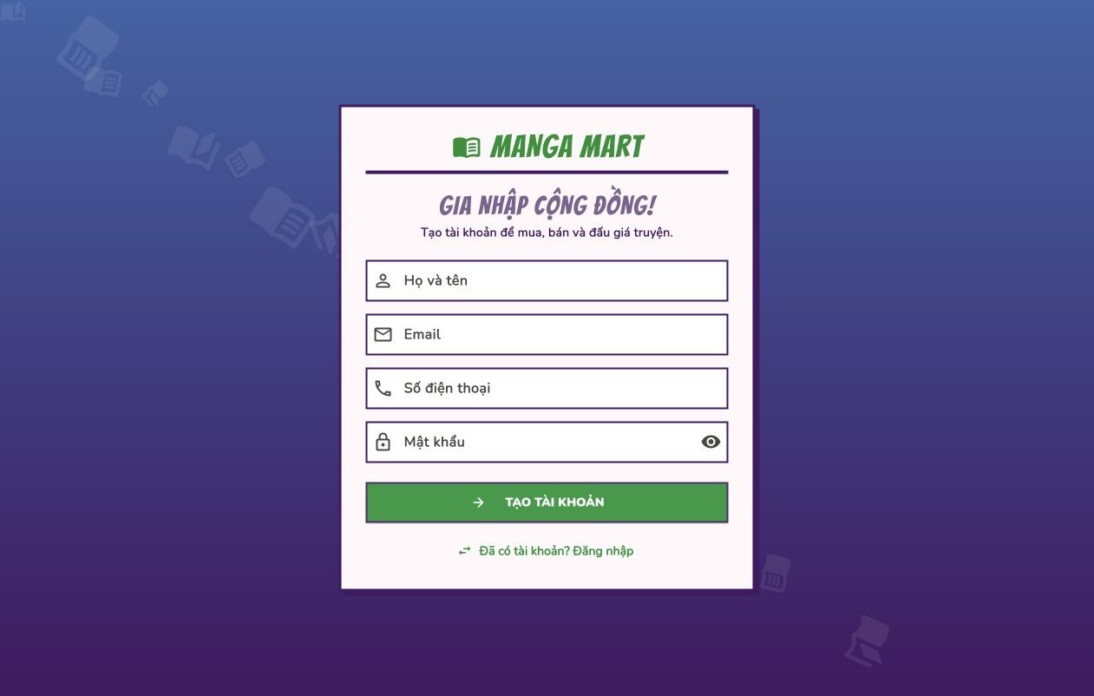
Hình 7. Màn hình đăng ký tài khoản

5.9.3. Trang chủ và danh mục truyện
Trang chủ giới thiệu nền tảng, cung cấp ô tìm kiếm, lối tắt đến truyện tranh và đấu giá, đồng thời hiển thị danh mục sản phẩm. Thanh điều hướng dưới thay đổi theo vai trò; tài khoản quản trị trong lần chạy thử có thể truy cập thêm Seller Hub và trang quản trị.
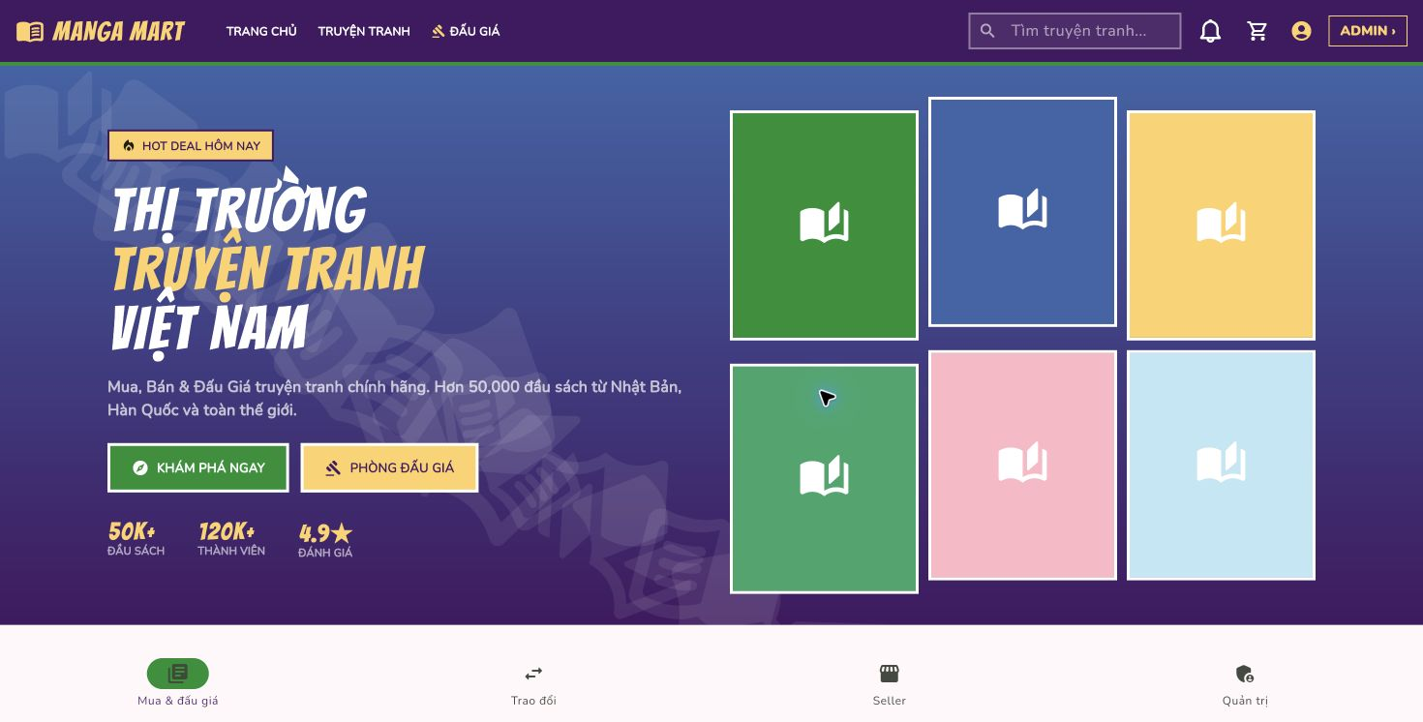
Hình 8. Trang chủ và khu vực khám phá truyện

5.9.4. Xem chi tiết truyện
Màn hình chi tiết trình bày ảnh bìa, tên truyện, nhà xuất bản, thể loại, tình trạng, số lượng còn lại, giá bán và đánh giá. Người dùng có thể xem hồ sơ người bán, lưu truyện hoặc thêm sản phẩm vào giỏ hàng.
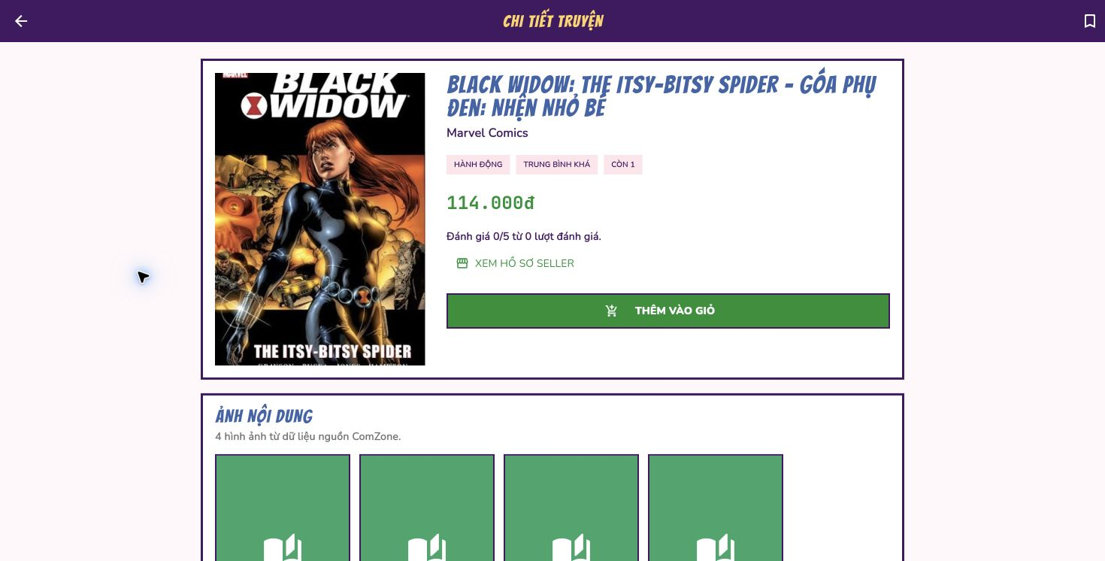
Hình 9. Màn hình chi tiết truyện

5.9.5. Danh sách phiên đấu giá
Khu vực đấu giá phân loại phiên theo ba trạng thái: đang diễn ra, sắp diễn ra và đã kết thúc. Tại thời điểm chụp, bộ lọc đang diễn ra chưa có phiên phù hợp nên ứng dụng hiển thị trạng thái rỗng thay vì báo lỗi.
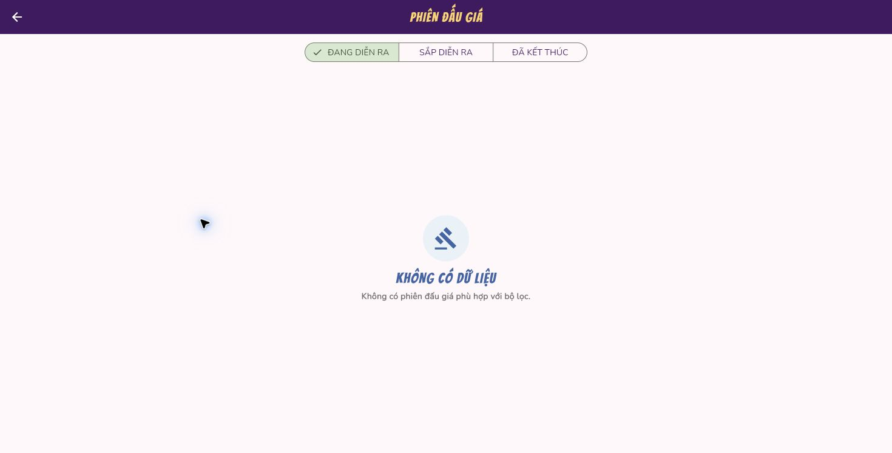
Hình 10. Màn hình danh sách phiên đấu giá

5.9.6. Trao đổi truyện trong cộng đồng
Chức năng trao đổi tập hợp các bài đăng cộng đồng và cung cấp nút tạo bài cho người dùng đã đăng nhập. Ảnh chụp thể hiện giao diện trạng thái rỗng khi chưa có bài trao đổi đang hoạt động.
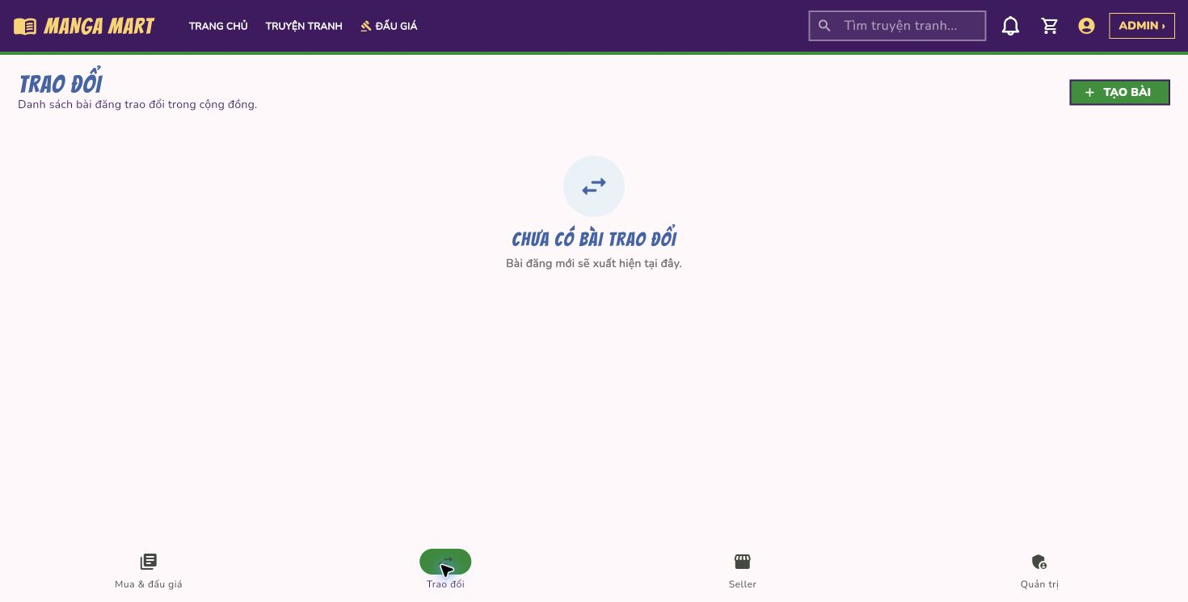
Hình 11. Màn hình trao đổi truyện

5.9.7. Seller Hub
Seller Hub tổ chức nghiệp vụ người bán theo các thẻ Dashboard, Đơn hàng, Kho truyện, Đấu giá và Payout. Tài khoản thử nghiệm chưa phát sinh dữ liệu Seller tại thời điểm chụp nên hệ thống hiển thị thông báo phù hợp.
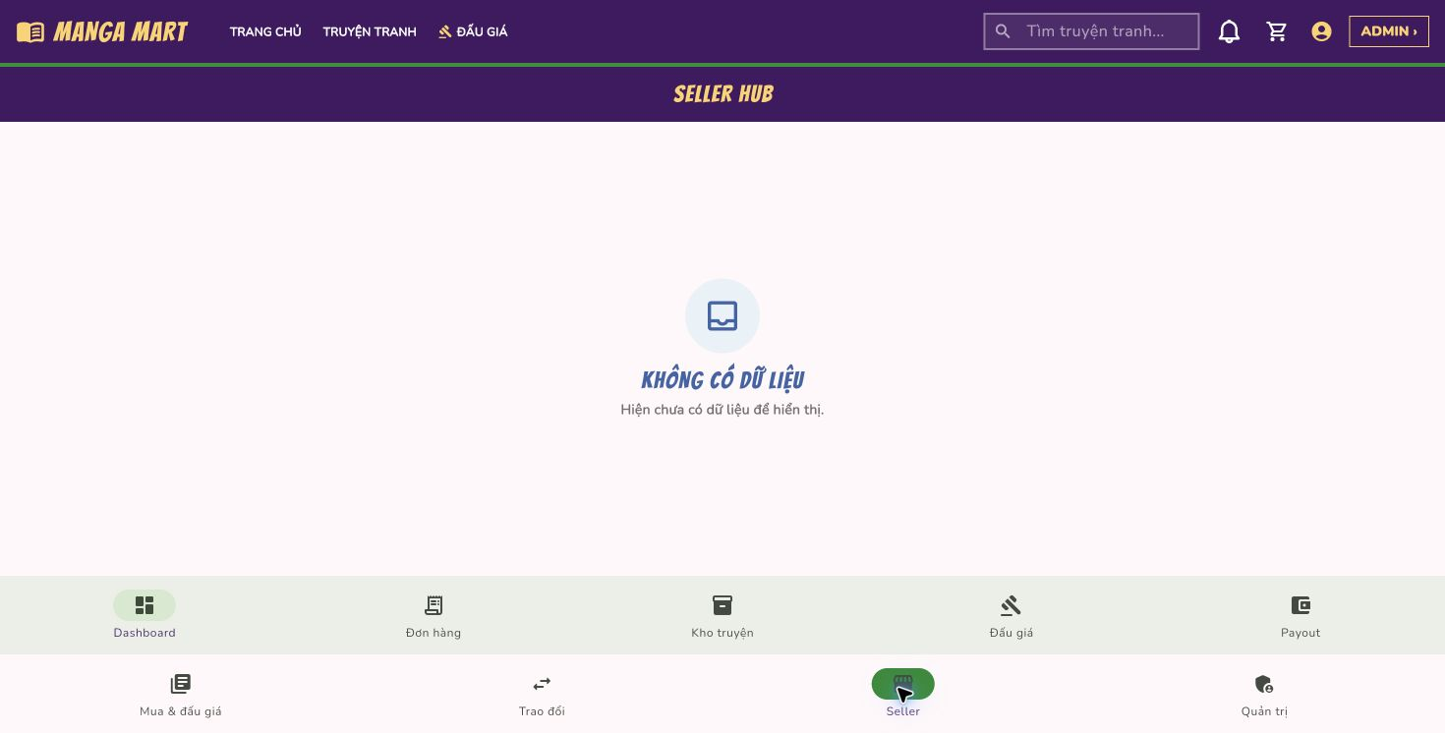
Hình 12. Bảng điều khiển Seller Hub

5.9.8. Tổng quan quản trị
Trang quản trị tổng hợp số đơn đặt mua, tin đăng và thành viên theo dữ liệu Firestore. Thanh menu bên trái cung cấp các mô-đun quản lý đơn hàng, tin đăng, đấu giá, phản hồi, ví, duyệt Seller, người dùng, danh mục và cài đặt.
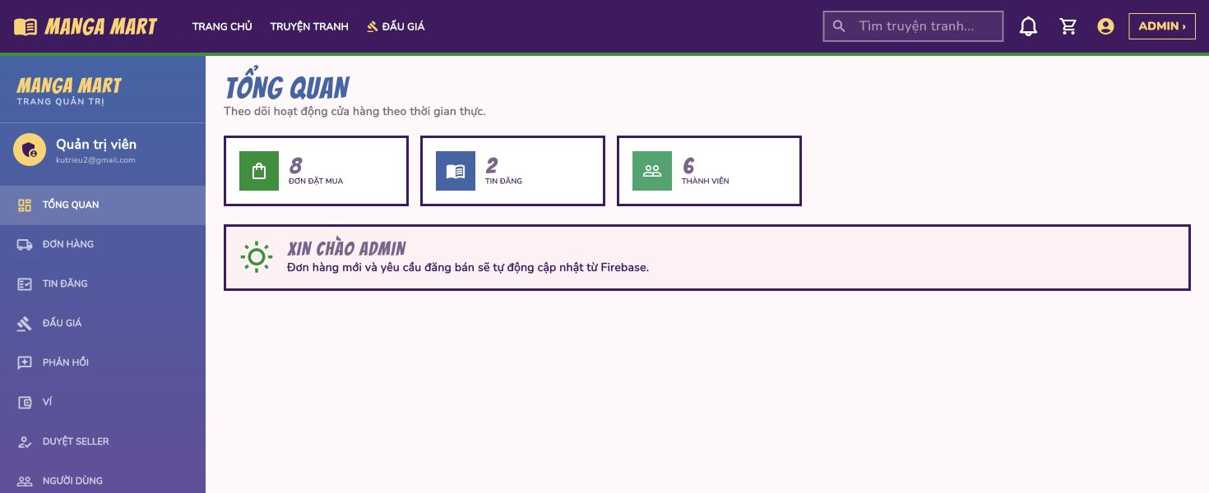
Hình 13. Trang tổng quan quản trị

5.9.9. Quản lý đơn hàng
Quản trị viên có thể tìm kiếm, lọc và theo dõi trạng thái đơn hàng. Giao diện mô tả quy trình Đơn mới – Phân loại – Gom nhóm – Xử lý, đồng thời hiển thị thông tin truyện, người mua, phương thức thanh toán, mức ưu tiên và trạng thái xử lý.
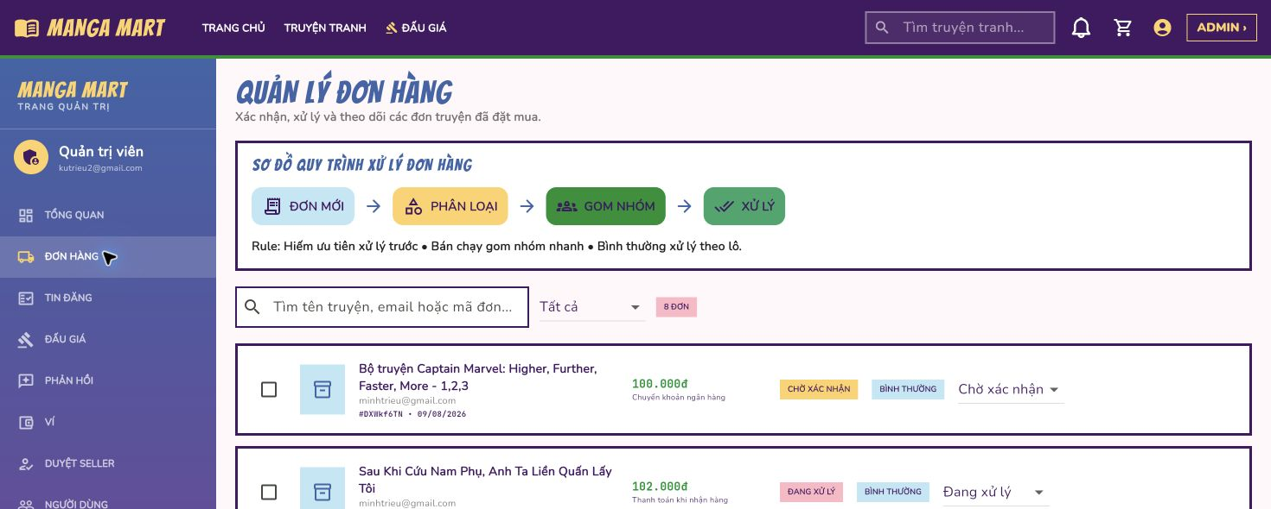
Hình 14. Màn hình quản lý đơn hàng

5.9.10. Theo dõi đơn hàng cá nhân
Người mua theo dõi các đơn đã đặt theo tên truyện, thời điểm tạo, giá trị và trạng thái hiện tại. Mỗi dòng có thể được mở để xem thông tin chi tiết và tiến trình xử lý.
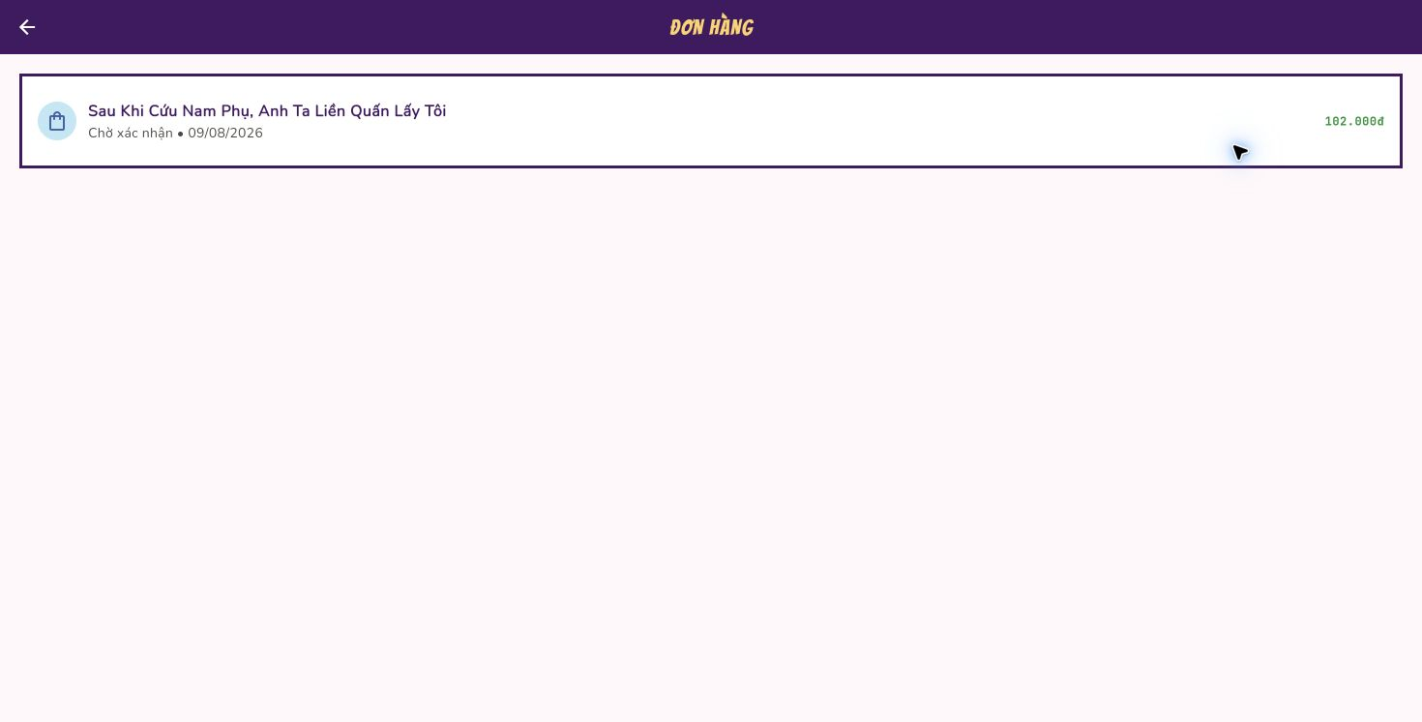
Hình 15. Màn hình đơn hàng của người dùng

5.9.11. Đối soát ví
Mô-đun ví hỗ trợ quản trị viên đối soát yêu cầu nạp và rút tiền, bao gồm số tiền, cổng thanh toán, mã người dùng, thời điểm và trạng thái giao dịch. Ảnh chụp cho thấy một giao dịch nạp tiền qua VNPay đã hoàn tất.
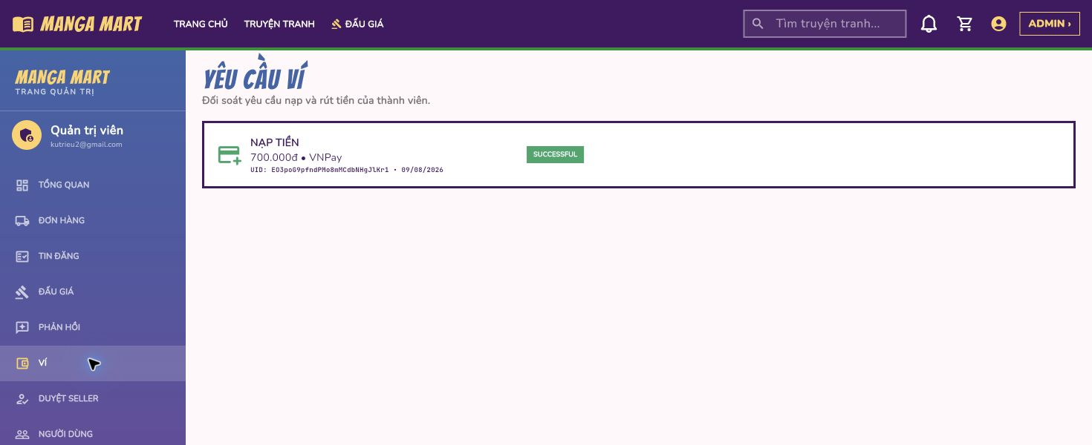
Hình 16. Màn hình quản lý yêu cầu ví

5.9.12. Thông báo
Màn hình thông báo tập trung các cập nhật liên quan đến tài khoản, đơn hàng, đấu giá và trao đổi. Khi chưa có thông báo, hệ thống hiển thị trạng thái rỗng rõ ràng để người dùng không nhầm với lỗi tải dữ liệu.
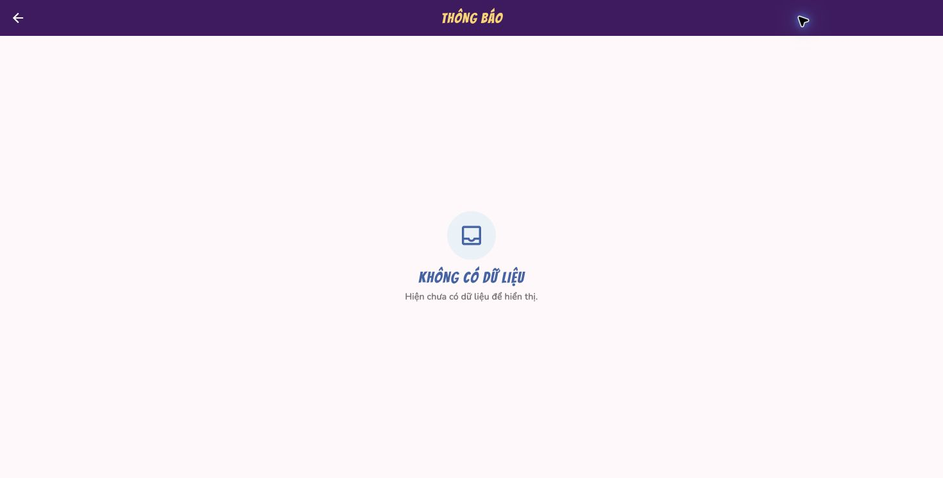
Hình 17. Màn hình thông báo

5.9.13. Hồ sơ cá nhân
Người dùng có thể xem và cập nhật họ tên, số điện thoại; email được khóa vì là định danh đăng nhập. Nút Lưu hồ sơ ghi lại các thay đổi hợp lệ vào hồ sơ người dùng trên Firestore.
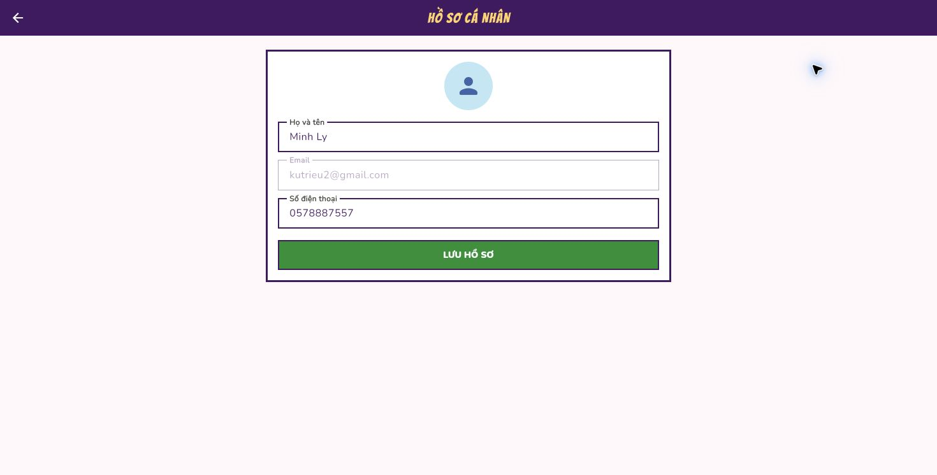
Hình 18. Màn hình hồ sơ cá nhân

CHƯƠNG 6. KIỂM THỬ VÀ ĐÁNH GIÁ

6.1. Chiến lược kiểm thử
Đồ án sử dụng unit test cho quy tắc nghiệp vụ, widget test cho giao diện và node:test cho Cloud Functions. Kiểm thử ưu tiên các khu vực có rủi ro cao: xác thực, lọc catalog, trạng thái đấu giá, quy tắc đơn hàng, dữ liệu seed, ảnh nội bộ và thao tác Admin.

6.2. Kết quả kiểm thử tự động
Bảng 9. Kết quả chạy kiểm thử ngày 22/08/2026
Nhóm | Số kiểm thử | Kết quả | Nội dung tiêu biểu
Flutter | 35 | Đạt | Auth validators, catalog filters, auction rules, widget, Seller dashboard, seed, ảnh, thông báo, dialog Admin.
Cloud Functions | 2 | Đạt | Chấp nhận mật khẩu mạnh và từ chối mật khẩu yếu/không phải chuỗi.
Tổng | 37 | Đạt | Không có kiểm thử thất bại tại thời điểm chạy báo cáo.

6.3. Các ca kiểm thử tiêu biểu
Bảng 10. Một số ca kiểm thử tiêu biểu
Mã | Ca kiểm thử | Kết quả mong đợi | Kết quả
TC-01 | Email hợp lệ/sai định dạng | Chấp nhận email đúng; báo lỗi email sai | Đạt
TC-02 | Mật khẩu thiếu từng nhóm ký tự | Thông báo đúng điều kiện còn thiếu | Đạt
TC-03 | Chuẩn hóa số điện thoại Việt Nam | Chuyển sang định dạng E.164 | Đạt
TC-04 | Truyện có nhiều thể loại | Khớp khi lọc theo từng thể loại | Đạt
TC-05 | Tính bước giá và tiền cọc | Kết quả đúng theo AuctionConfig | Đạt
TC-06 | Phiên upcoming đến giờ | Trạng thái hiệu lực thành active | Đạt
TC-07 | Phiên hết giờ có/không có bid | successful hoặc cancelled tương ứng | Đạt
TC-08 | Thêm truyện còn hàng | Comic detail gọi callback thêm giỏ | Đạt
TC-09 | Dữ liệu seed riêng tư | Không có trường xác thực/riêng tư | Đạt
TC-10 | Thẻ thông báo mobile | Không tràn layout | Đạt
TC-11 | Dialog Admin xác nhận/hủy | Trả mật khẩu hợp lệ hoặc null an toàn | Đạt
TC-12 | Password policy phía Node | Cùng quy tắc với client | Đạt

6.4. Đánh giá kết quả

6.4.1. Ưu điểm
- Phạm vi nghiệp vụ rộng nhưng được tách module rõ ràng theo feature và vai trò.
- Dữ liệu realtime tạo trải nghiệm cập nhật nhanh cho catalog, đơn, đấu giá, chat và thông báo.
- Các thao tác rủi ro cao được đưa vào transaction hoặc Cloud Functions; client không tự quyết định kết quả tài chính.
- Security Rules kiểm tra vai trò, chủ sở hữu, trường được phép thay đổi và liên kết getAfter/existsAfter.
- Dữ liệu seed có cơ chế nhập lặp an toàn và loại thông tin riêng tư.
- Bộ kiểm thử hiện có bao phủ nhiều quy tắc lõi và giao diện dễ lỗi trên mobile.

6.4.2. Hạn chế
- Chưa tích hợp cổng thanh toán thực và quy trình đối soát ngân hàng; ví hiện là mô hình nghiệp vụ nội bộ.
- Chưa có kiểm thử tích hợp chạy với Firebase Emulator cho toàn bộ transaction và Security Rules.
- Một số luồng quản trị và Seller Hub có quy mô tệp lớn, cần tiếp tục tách widget/controller để dễ bảo trì.
- Chưa có hệ thống lưu trữ ảnh người dùng lên Cloud Storage; nhiều ảnh hiện là asset nội bộ.
- Chưa có giám sát sản xuất, phân tích hiệu năng truy vấn và cơ chế cảnh báo chi phí Firebase.
- Chưa có kiểm thử tải đồng thời cho phiên đấu giá đông người.

6.5. Rủi ro và biện pháp
Bảng 11. Rủi ro chính và biện pháp
Rủi ro | Tác động | Biện pháp hiện tại / đề xuất
Hai người cùng mua sản phẩm cuối | Âm tồn kho hoặc hai đơn cho một sản phẩm | Transaction đọc stock và cập nhật atomically; bổ sung emulator test đồng thời.
Ra giá đồng thời | Sai giá hiện tại hoặc người dẫn đầu | Cloud Function transaction; kiểm thử tải và idempotency.
Client sửa dữ liệu ví | Gian lận số dư | Rules chặn ghi trực tiếp; Function/Admin SDK thực hiện.
Lộ thông tin xác thực | Mất tài khoản | Firebase Auth quản lý mật khẩu; seed/rules chặn password fields.
Truy vấn thiếu index | Lỗi hoặc chậm | Khai báo firestore.indexes.json; sắp xếp một số lịch sử tại client.
Chi phí listener tăng | Tăng chi phí Firestore | Giới hạn truy vấn, phân trang và hủy stream khi rời màn hình.

KẾT LUẬN VÀ HƯỚNG PHÁT TRIỂN

1. Kết luận
Đồ án đã xây dựng được một ứng dụng ComZone có phạm vi tương đối hoàn chỉnh cho lĩnh vực truyện tranh: từ xác thực, catalog, giỏ hàng, đơn hàng đến đăng ký Seller, quản lý kho, đấu giá có đặt cọc, trao đổi, chat, thông báo, ví và quản trị. Kiến trúc Flutter kết hợp Firebase giúp rút ngắn thời gian phát triển nhưng vẫn cung cấp được realtime, transaction và phân quyền.
Điểm quan trọng nhất của giải pháp là đặt ranh giới tin cậy đúng vị trí. Mật khẩu do Firebase Authentication quản lý; dữ liệu tài chính và kết quả đấu giá do Cloud Functions xử lý; Security Rules bảo vệ collection độc lập với giao diện. Kết quả 37 kiểm thử tự động đều đạt cho thấy các quy tắc chính đang hoạt động theo thiết kế, dù dự án vẫn cần thêm kiểm thử tích hợp và tải trước khi vận hành thực tế.

2. Hướng phát triển
- Tích hợp Firebase Emulator Suite và viết kiểm thử tích hợp cho Authentication, Firestore Rules, Functions và transaction.
- Tích hợp cổng thanh toán, webhook xác nhận, đối soát và quy trình hoàn tiền đáng tin cậy.
- Bổ sung Cloud Storage cho ảnh đăng bán, kiểm duyệt nội dung và tối ưu ảnh theo kích thước thiết bị.
- Thêm phân trang, cache, tìm kiếm toàn văn và theo dõi chỉ số hiệu năng/cost.
- Bổ sung đánh giá người bán sau giao dịch, khiếu nại, hoàn trả và trung tâm hỗ trợ.
- Tăng cường kiểm thử tải đấu giá, chống gọi lặp, giới hạn tần suất và audit log cho hành động đặc quyền.
- Hoàn thiện CI/CD cho flutter analyze, flutter test, node test, rules test và triển khai theo môi trường.

TÀI LIỆU THAM KHẢO
[1] Flutter Documentation, https://docs.flutter.dev/.
[2] Dart Documentation, https://dart.dev/guides.
[3] Firebase Authentication Documentation, https://firebase.google.com/docs/auth.
[4] Cloud Firestore Documentation, https://firebase.google.com/docs/firestore.
[5] Cloud Functions for Firebase Documentation, https://firebase.google.com/docs/functions.
[6] Firebase Security Rules Documentation, https://firebase.google.com/docs/rules.
[7] OWASP Foundation, OWASP Application Security Verification Standard.
[8] Mã nguồn và tài liệu nội bộ dự án ComZone: README.md, docs/comzone_firebase_schema.md, docs/comzone_data_migration.md, docs/auction_usecase_mapping.md.

PHỤ LỤC A. HƯỚNG DẪN CÀI ĐẶT VÀ CHẠY

A.1. Yêu cầu môi trường
- Flutter SDK tương thích Dart SDK ^3.12.2.
- Firebase project đã bật Authentication và Cloud Firestore.
- Node.js và Firebase CLI để triển khai Functions, Rules và Indexes.
- Thiết bị hoặc trình duyệt hỗ trợ nền tảng muốn chạy.

A.2. Các lệnh chính
flutter pub get
flutter run
flutter run -d chrome
flutter test
cd functions
npm test
cd ..
firebase deploy --only firestore:rules,firestore:indexes
firebase deploy --only functions

A.3. Tài khoản Admin ban đầu
- Tạo tài khoản bằng Firebase Authentication hoặc ứng dụng.
- Tạo document users/{uid} tương ứng nếu chưa có.
- Dùng Firebase Console trong môi trường quản trị để đặt role thành admin.
- Đăng nhập lại để token và MainScreen nhận đúng vai trò.

PHỤ LỤC B. ÁNH XẠ USE CASE VÀ MÃ NGUỒN
Bảng 12. Ánh xạ use case sang mã nguồn
Use case | Màn hình / dịch vụ chính | Dữ liệu
Đăng ký/đăng nhập | lib/app.dart, lib/service/auth.dart | Firebase Auth, users
Quên mật khẩu | lib/forgot_password.dart | Firebase Auth email/phone
Duyệt và mua truyện | features/catalog, features/checkout | comics, orders
Quản lý đơn | features/orders, seller/seller_orders, admin_hub | orders
Đăng ký Seller | features/profile/seller_registration_page | seller_registration_requests, seller_profiles
Đấu giá | features/auctions, seller/seller_auctions, AuctionService | auction_*; Cloud Functions
Trao đổi | features/exchange | exchange_posts, exchange_requests
Chat | features/chat | chats/{chatId}/messages
Ví | features/wallet | wallets, wallet_requests, wallet_transactions
Quản trị | lib/admin/admin_hub_page.dart | users, catalog, orders, requests

PHỤ LỤC C. CHECKLIST HOÀN THIỆN TRƯỚC KHI NỘP
- Thay toàn bộ thông tin trong dấu [ ] ở trang bìa.
- Cập nhật mục lục tự động bằng Ctrl+A/Command+A và F9.
- Bổ sung ảnh chụp màn hình thực tế nếu khoa yêu cầu minh họa giao diện.
- Điều chỉnh tên đề tài, tên sản phẩm hoặc thuật ngữ theo phiếu giao đề tài chính thức.
- Kiểm tra lại quy định riêng của trường về lề, đánh số trang, bìa phụ và nhận xét giảng viên.
- Chạy lại flutter test và npm test; cập nhật bảng kết quả nếu mã nguồn thay đổi.
- Xóa hoặc thay các ghi chú nội bộ không cần thiết trước khi in/nộp.

